REPUBLIKA HRVATSKA
SPLITSKO-DALMATINSKA ŽUPANIJA
OPĆINA SUTIVAN

VODIČ ZA GRAĐANE

PRORAČUN OPĆINE SUTIVAN ZA 2020. GODINU
SA PROJEKCIJAMA ZA 2021. I 2022. GODINU

Sutivan, siječanj 2020. godine
- OPĆENITO O PRORAČUNU I NJEGOVU SADRŽAJU

Proračun je temeljni financijski akt koji sadrži planirane prihode i primitke te rashode i izdatke Općine Sutivan za proračunsku godinu, a sadrži i projekcije prihoda i primitaka te rashoda i izdataka za slijedeće dvije godine.
Proračun se odnosi na fiskalnu godinu koja počinje 01. siječnja a završava 31. prosinca svake kalendarske godine.
Predstavničko tijelo jedinice lokalne samouprave, odnosno Općinsko vijeće Općine Sutivan donosi proračun do kraja tekuće godine za narednu proračunsku godinu.

Prilikom izrade proračuna valja voditi računa o određenim načelima. Načela proračuna su načela kojih se trebaju pridržavati svi koji se bave proračunom, a to su:
- Načelo uravnoteženosti: znači da prihodi trebaju biti jednaki rashodima te da se smije koristiti samo onoliko sredstava koliko ih se može prikupiti
- Načelo jedne godine: proračun se donosi za jednu godinu za koju se planiraju prihodi i rashodi, a osim toga potrebno je planirati i sredstva za pokriće obveza preuzetih u prethodnim godinama
- Nečelo jedinstva i točnosti: znači da se svi prihodi i rashodi svih proračunskoh i izvanproračunskih korisnika trebaju iskazivati po bruto načelu, svi njihovi rashodi trebaju se iskazivati po funkcijama i programima u visini utvrđenoj proračunom, a svi prijedlozi zakona, uredbi i akata koje donose Vlada i Sabor trebaju sadržavati procjenu njihovog učinka na proračun
- Načelo univerzalnosti: svi prihodi i primici služe za podmirivanje svih rashoda i izdataka, osim ako zakonima i odlukama nije drugačije propisano (za financiranje određenih rashoda i izdataka koriste se namjenski prihodi i primici)
- Načelo specifikacije: svi prihodi trebaju biti raspoređeni po ekonomskoj klasifikaciji i iskazani prema izvorima, a rashodi prema proračunskim klasifikacijama te uravnoteženi s prihodima
- Načelo transparentnosti: znači da proračuni i svi uz njih vezani dokumenti trebaju biti dostupni javnosti, odnosno objavljeni u Narodnim novinama ili drugim službenim glasilima lokalnih jedinica
- Načelo dobrog financijskog upravljanja: proračunska sredstva se trebaju koristiti ekonomično, učinkovito i djelotvorno

Slika 1. Struktura općinskog proračuna
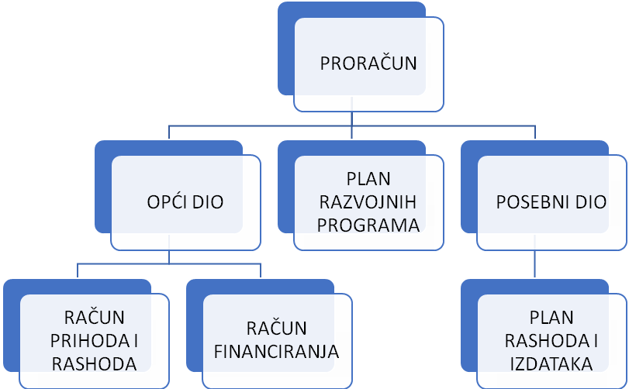

Opći dio proračuna sačinjavaju:
- račun prihoda i rashoda u kojem su prikazani svi prihodi i rashodi prema ekonomskoj klasifikaciji (npr. prihodi od poreza, imovine, te rashodi za nabavu nefinancijske imovine, rashodi za usluge tekućeg i investicijskog održavanja, rashodi za zaposlene..)
- račun zaduživanja/financiranja koristi se u trenutku kada postoje viškovi ili manjkovi; na računu zaduživanja/financiranja prikazuju se izdaci za financijsku imovinu i otplate zajmova te primici od financijske imovine i zaduživanja

Poseban dio proračuna sačinjava:
- plan rashoda i izdataka iskazanih po vrstama, raspoređenih u programe koji se sastoje od aktivnosti i projekata
Plan razvojnih programa: U planu razvojnih programa iskazani su ciljevi i prioriteti razvoja Općine Sutivan, te mjere s kojima se isti planiraju realizirati kroz programe i aktivnosti u slijedećem trogodišnjem razdoblju.

Što sve možemo saznati iz proračuna?
- koliki su i koji su ukupni prihodi i primici općine
- koliki su i koji ukupni rashodi i izdaci općine
- koliko se novca troši na održavanje postojeće komunalne infrastrukture, a koliko na izgradnju novih objekata
- koliko se novca troši na kulturu i sport
- koliko se proračunskih sredstava ulaže u poljoprivredu, turizam

Proračunski korisnici su ustanove, tijela javne vlasti kojima je JLS osnivač ili suosnivač. Financiranje proračunskih korisnika je većim dijelom iz proračuna svog osnivača ili suosnivača. Proračunski korisnici JLS mogu biti: dječji vrtići, knjižnice, javne vatrogasne postrojbe, muzeji, kazališta, domovi za starije i nemoćne osobe..

Općina Sutivan ima dva proračunska korisnika, a to su:

- Dječji vrtić “Sutivan”

- Hrvatska narodna knjižnica Antonio Rendić Ivanović “Sutivan”

- ZAKONI I SANKCIJE

Proračun se donosi za jednu fiskalnu (proračunsku) godinu. Kod nas se fiskalna godina poklapa s kalendarskom i traje od 01. siječnja do 31. prosinca. Općinski načelnik je jedini ovlašteni predlagatelj Proračuna. Također odgovoran je za zakonito planiranje i izvršavanje proračuna, za svrhovito, učinskovito i ekonomično raspolaganje proračunskim sredstvima.
Općinsko vijeće donosi (izglasava) Proračun do kraja godine. Ako se ne donese prije početka proračunske godine, privremeno se, a najduže za prva tri mjeseca proračunske godine, na osnovi odluke o privremenom financiranju 8koja mora biti donesena do 31. prosinca) nastavlja financiranje poslova, funkcija i programa tijela jedinica lokalne i područne samouprave i drugih proračunskih i izvanproračunskih korisnika.

- ROKOVI ZA IZRADU PRORAČUNA

1. Ministarstvo financija na temelju smjernica Vlade sastavlja upute za izradu lokalnih proračuna te ih dostavlja lokalnim jedinicama do 15. kolovoza tekuće godine
2. Sukladno tim uputama, Jedinstveni upravni odjel Općine Sutivan izrađuje i dostavlja upute svojim proračunskim korisnicima
3. Proračunski korisnici izrađuju prijedloge financijskih planova i dostavljaju ih Jedinstvenom upravnom odjelu najkasnije do 15. rujna
4. Jedinstveni upravni odjel razmatra prijedloge i usklađuje financijske planove s procijenjenim prihodima te izrađuje nacrt proračuna za iduću i projekcije za slijedeće dvihje godine pa ih dostavlja općinskom načelniku najkasnije do 15. listopada
5. Općinski načelnik utvrđuje prijedlog proračuna i projekcije te ih podnosi Općinskom vijeću najkasnije do 15. studenog
6. Predstavničko tijelo (Općinsko vijeće) donosi proračun za iduću i projekcije za sljedeće dvije godine do kraja tekuće godine, i to u roku koji omogućuje primjenu proračuna od 1. siječnja
7. Općinski načelnik dostavlja proračun Ministarstvu financija u roku od petnaest dana od njegovog stupanja na snagu.
- PRORAČUN OPĆINE SUTIVAN ZA 2020. GODINU I PROJEKCIJE ZA 2021. I 2022. GODINU

Grafikon 1. Proračun Općine Sutivan za 2020. i projekcije za 2021.i 2022.

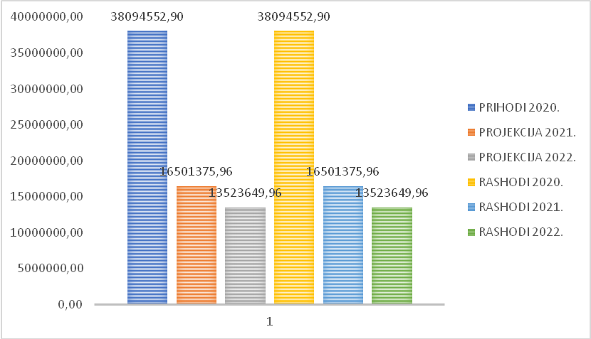
Ukupni prihodi i primici u 2020. godini planirani su u iznosu od 38 094 552,90 kuna, a ukupni rashodi i izdaci u iznosu od 38 094 552,90 kuna.

Grafikon 2. Struktura prihoda Općine Sutivan po izvorima financiranja za 2020.godinu

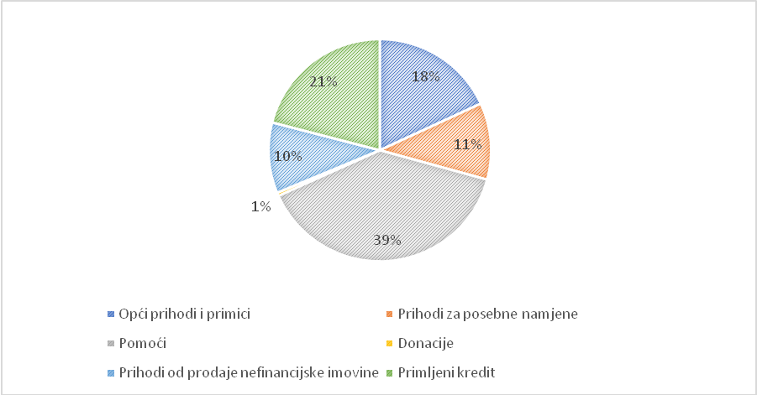
Grafikon 3. Ukupni rashodi Općine Sutivan za 2020. godinu

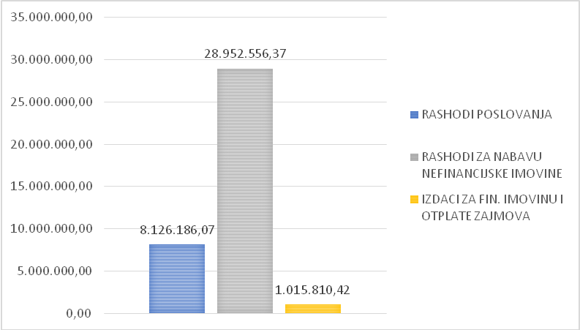

Ukupni rashodi Proračuna Općine Sutivan za 2020. godinu iznose 38 094 552,90 kuna.
Rashodi za nabavu nefinancijske imovine sastoje se od rashoda za nabavu i dodatna ulaganja na dugotrajnoj imovini, te rashoda za izgradnju objekata komunalne infrastrukture (cesta, javne rasvjete, groblja i slično). Rashodi za nabavu nefinancijske imovine čine 76% ukupnih rashoda, u njih pripada i stavka izgradnje dječjeg vrtića. Rashod izgradnje dječjeg vrtića predstavlja najveći pojedinačni rashod Općine Sutivan za 2020. godinu, iznosi 16 365 556,37 kuna, odnosno 43% u ukupnim rashodima.

Grafikon 4. Struktura rashoda poslovanja u Proračunu 2020. godine

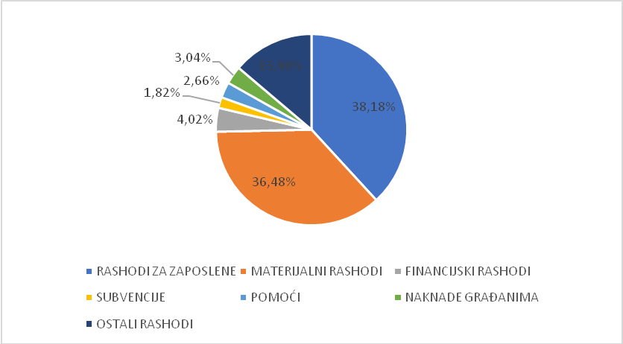

Rashodi poslovanja za 2020. godinu obuhvaćaju rashode svih korisnika proračuna i općinske uprave kao i sve ostale rashode poslovanja vezane uz zakonske i ugovorne obveze Općine Sutivan. Rashodi poslovanja ukupno iznose 8.126.186,07 kn, te u strukturi ukupnih rashoda čine 21%.
Čine ih rashodi za zaposlene u iznosu od 3.102.282,00 kn, materijalni rashodi u iznosu 2.742.994,00 kn, financijski rashodi 327.000,00 kn, subvencije u iznosu 148.000,00 kn, pomoć unutar općeg proračuna za izgradnju zgrade DVD Supetar u iznosu 216.000,00 kn, kao i naknade građanima i kućanstvima 247.000,00 kn, te ostali rashodi 1.121.600,00 kn.

- KAPITALNI PROJEKTI OPĆINE SUTIVAN U 2020. GODINI

Red. br. |  |  | AKTIVNOST | Opis | Iznos
 |  | 1010 UNAPREĐENJE PROSTORA
1 |  |  | K101001 | Proj.dok. voda i kan. DEKLEVA | 150.000
2 |  |  | K101003 | Plan centar Popić | 60.000
3 |  |  | K101015 | Glavni projekt BUJIČNE vode | 50.000
4 |  |  | K101018 | Proj.dok. proširenje Luke | 60.000
5 |  |  | K101033 | Plan razgran.pomorskog obra | 125.000
6 |  |  | K101036 | Prometno rješenje mjesta | 20.000
7 |  |  | K101041 | Zelena infrastruktura - strategija | 30.000
8 |  |  | K101042 | Lokve | 25.000
9 |  |  | K101043 | Mostić - Bunta | 20.000
10 |  |  | K101044 | ANTIČKI BRODOLOM - GEO STAZA | 1.200.000
 |  | 1010 UNAPREĐENJE PROSTORA
11 |  |  | K111004 | URB.PLAN UPU ISTOK | 70.000
12 |  |  | K111006 | UPU POVJESNA JEZGRA SUTIVAN (BUNTA) | 57.000
13 |  |  | K111007 | UPU VIČJA LUKA | 60.000
 |  | 1014 IZGRADNJA KOM. INFRASTRUKTURE
14 |  |  | K114001 | Izgradnja Zaobilaznice | 1.000.000
15 |  |  | K114004 | SANACIJA OPĆINSKE ZGRADE | 600.000
16 |  |  | K114005 | Izgradnja JAVNE RASVIJETE | 150.000
17 |  |  | K114011 | Oprema | 40.000
18 |  |  | K114020 | Računala i rač,oprema | 25.000
19 |  |  | K114023 | Izgradnja donjeg toka bujice Sutivan | 2.500.000
20 |  |  | K114038 | Dvorana Sokolana - teretana | 250.000
21 |  |  | K114040 | Reciklažno dvorište - mobilno | 230.000
22 |  |  | K114046 | Izgradnja kom. Inf. DEKLEVA | 200.000
23 |  |  | K114051 | Izgradnja objekata odvodnje, Ulica Grlica | 570.000
24 |  |  | K114058 | Unapređenje sporta Bunta | 330.000
25 |  |  | K114065 | Izgradnja ulice Studenac | 60.000
26 |  |  | K114069 | Oprema uredska | 20.000
27 |  |  | K114070 | Komunalna infrastruktura Bunta | 10.000
28 |  |  | K114072 | Spomenik "most" | 90.000
29 |  |  | K114073 | Ceste Vičja luka | 90.000
30 |  |  | K114076 | OPREMA -PROMETNA SIGNALIZACIJA | 30.000
31 |  |  | K114081 | Uređenje pod-zone | 100.000
32 |  |  | K1140 | Uređenje dvorišta dvorane Sokolana | 310.000
 |  | 1015 GRAĐEVINSKI OBJEKTI
33 |  |  | K115002 | IZGRADNJA DJEČJEG VRTIĆA | 15.442.414
34 |  |  | K115002 | Oprema | 923.143
35 |  |  | K115002 | Nadzor | 250.000

- KONTAKTI I KORISNE INFORMACIJE

OPĆINA SUTIVAN
Trg dr. Franje Tuđmana 1
21403 Sutivan
OIB: 14934088349
IBAN: HR98 2407000 1859200005

UREDOVNO VRIJEME

PON – PET 07:00 do 15:00

Tajnica: 021 717 508
anita@sutivan.hr

Načelnik: 021 638 366
nacelnik@sutivan.hr

Donačelnik: 021 638 366
valerio.radmilovic@gmail.com

Pročelnica: 021 638 134
procelnica@sutivan.hr

Voditelj poslova proračuna i financija: 021 717 508
mariavranicic@gmail.com

Voditelj komunalnih poslova: 098 138 1872
panibalovic@gmail.com

USTANOVE U SASTAVU OPĆINE SUTIVAN

- Hrvatska narodna knjižnica Antonio Rendić Ivanović Sutivan
Knjižnica-sutivan@otok-brac.info
- Dječji vrtić Sutivan
dvsutivan@gmail.com

